在职党员进社区，服务群众零距离

为进一步铸牢中华民族共同体意识，充分发挥在职党员参与社区建设、服务社区居民的先锋模范作用，持续强化党员志愿服务的先锋力量。1月8日，京汉新城社区组织在职党员开展“在职党员进社区，服务群众零距离”惠民政策宣传活动。
党员志愿者通过深入群众之中和上门入户的方式，与居民面对面交流。围绕退役军人优待、特困人供养、最低生活保障、残疾人生活补贴等方面，宣传讲解了开发区10年惠民政策补贴的落实情况，并向群众发放惠民政策新年挂历。通过宣传讲解，居民们纷纷表示，对国家的惠民政策有了更深入的了解，知道了如何申请和享受惠民政策带来的便民福利。
下一步，京汉新城社区仍将继续联动多方力量开展惠民政策宣传活动，让党的惠民政策走进千家万户，以群众实实在在的获得感检验惠民政策宣传活动的实际成效，让更多群众成为惠民政策的“受益人”，真正实现政策惠民生、暖民心。

京汉新城社区
2025年1月8日

影像资料：
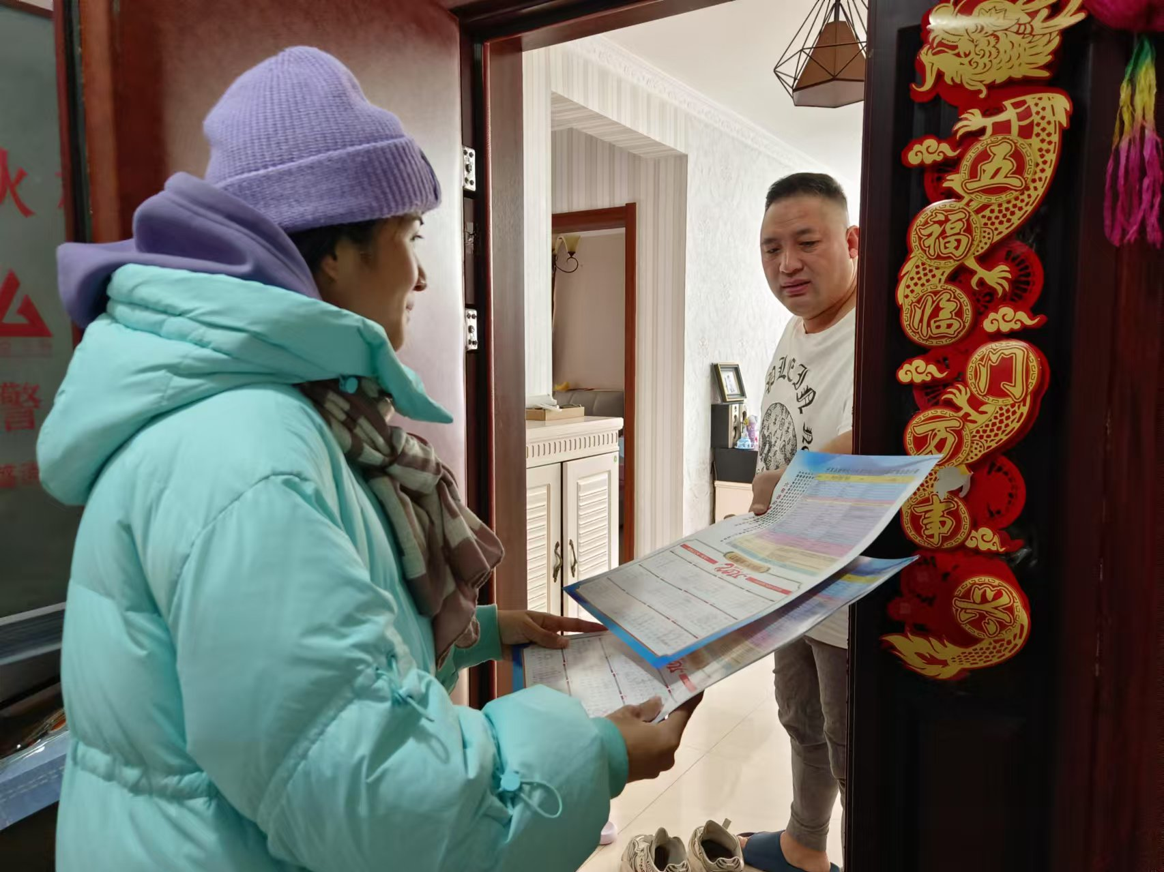
图一、在职党员深入居民家中宣传党的惠民政策，发放惠民政策宣传挂历
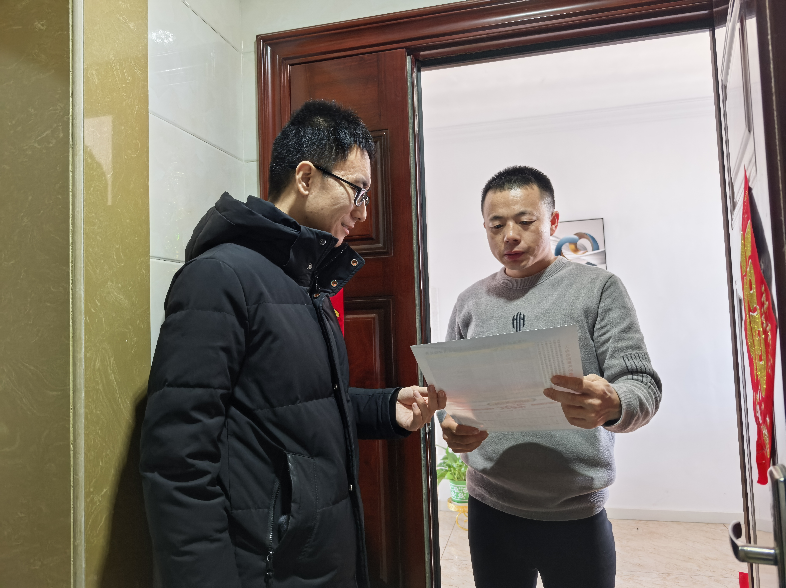
图二、在职党员深入居民家中宣传党的惠民政策，发放惠民政策宣传挂历

